
Obec Libějovice
Zastupitelstvo obce Libějovice

Obecně závazná vyhláška obce Libějovice
o místním poplatku za užívání veřejného prostranství
Zastupitelstvo obce Libějovice se na svém zasedání dne 22. prosince 2023 usneslo vydat na základě § 14 zákona č. 565/1990 Sb., o místních poplatcích, ve znění pozdějších předpisů (dále jen „zákon o místních poplatcích“), a v souladu s § 10 písm. d) a § 84 odst. 2 písm. h) zákona č. 128/2000 Sb., o obcích (obecní zřízení), ve znění pozdějších předpisů, tuto obecně závaznou vyhlášku (dále jen „vyhláška“):

Čl. 1
Úvodní ustanovení
- Obec Libějovice touto vyhláškou zavádí místní poplatek za užívání veřejného prostranství (dále jen „poplatek“).
- Správcem poplatku je obecní úřad.

Čl. 2
Předmět poplatku a poplatník
- Poplatek za užívání veřejného prostranství se vybírá za zvláštní užívání veřejného prostranství, kterým se rozumí:
  - umístění dočasných staveb sloužících pro poskytování služeb,
  - umístění zařízení sloužících pro poskytování služeb,
  - umístění dočasných staveb sloužících pro poskytování prodeje,
  - umístění zařízení sloužících pro poskytování prodeje,
  - umístění reklamních zařízení,
  - provádění výkopových prací,
  - umístění stavebních zařízení,
  - umístění skládek,
  - umístění zařízení cirkusů,
  - umístění zařízení lunaparků a jiných obdobných atrakcí,
  - vyhrazení trvalého parkovacího místa,
  - užívání veřejného prostranství pro kulturní akce,
  - užívání veřejného prostranství pro sportovní akce,
  - užívání veřejného prostranství pro reklamní akce,
  - užívání veřejného prostranství pro potřeby tvorby filmových a televizních děl.
- Poplatek za užívání veřejného prostranství platí fyzické i právnické osoby, které užívají veřejné prostranství způsobem uvedeným v odstavci 1 (dále jen „poplatník“).

Čl. 3
Veřejná prostranství
Poplatek se platí za užívání veřejných prostranství, která jsou uvedena jmenovitě v příloze č. 1. Tato příloha tvoří nedílnou součást této vyhlášky.

Čl. 4
Ohlašovací povinnost
- Poplatník je povinen podat správci poplatku ohlášení nejpozději v den zahájení užívání veřejného prostranství; údaje uváděné v ohlášení upravuje zákon. Pokud tento den připadne na sobotu, neděli nebo státem uznaný svátek, je poplatník povinen splnit ohlašovací povinnost nejblíže následující pracovní den.
- Dojde-li ke změně údajů uvedených v ohlášení, je poplatník povinen tuto změnu oznámit do 15 dnů ode dne, kdy nastala.

Čl. 5
Sazba poplatku
Sazba poplatku činí za každý i započatý m² a každý i započatý den:
  - za umístění dočasných staveb sloužících pro poskytování služeb 10 Kč,
  - za umístění zařízení sloužících pro poskytování služeb 10 Kč,
  - za umístění dočasných staveb sloužících pro poskytování prodeje 10 Kč,
  - za umístění zařízení sloužících pro poskytování prodeje 100 Kč,
  - za umístění reklamních zařízení 10 Kč,
  - za provádění výkopových prací 1 Kč,
  - za umístění stavebních zařízení 1 Kč,
  - za umístění skládek 5 Kč,
  - za umístění zařízení cirkusů 10 Kč,
  - za umístění zařízení lunaparků a jiných obdobných atrakcí 10 Kč,
  - za vyhrazení trvalého parkovacího místa 2 Kč,
  - za užívání veřejného prostranství pro kulturní akce 1 Kč,
  - za užívání veřejného prostranství pro sportovní akce 1 Kč,
  - za užívání veřejného prostranství pro reklamní akce 10 Kč,
  - za užívání veřejného prostranství pro potřeby tvorby filmových a televizních děl 10 Kč.

Čl. 6
Splatnost poplatku
Poplatek je splatný nejpozději do 15 dnů ode dne ukončení užívání veřejného prostranství.

Čl. 7
Osvobození
- Poplatek se neplatí:
  - za vyhrazení trvalého parkovacího místa pro osobu, která je držitelem průkazu ZTP nebo ZTP/P,
  - z akcí pořádaných na veřejném prostranství, jejichž celý výtěžek je odveden na charitativní a veřejně prospěšné účely.
- Od poplatku se dále osvobozují:
  - kulturní akce konané bez výběru vstupného,
  - kulturní akce pořádané místními akčními skupinami a dobrovolnými svazky obcí, kterých je obec Libějovice členem.
  - Poplatníci, kteří užívají veřejné prostranství pro potřeby staveb a rekonstrukcí rodinného domu a dále staveb, u kterých je investorem Obec Libějovice, povolených na základě stavebního povolení nebo ohlášení stavby a to po dobu nezbytně nutnou a v nezbytně nutném rozsahu (tj. maximálně do 250 m², nejdéle však po dobu dvou let. 1. dnem po uplynutí dvouleté lhůty počíná běžet poplatková povinnost dle čl. 5).
- V případě, že poplatník nesplní povinnost ohlásit údaj rozhodný pro osvobození ve lhůtách stanovených touto vyhláškou nebo zákonem, nárok na osvobození zaniká.

Čl. 8
Přechodné a zrušovací ustanovení
- Poplatkové povinnosti vzniklé před nabytím účinnosti této vyhlášky se posuzují podle dosavadních právních předpisů.
- Zrušuje se obecně závazná vyhláška č. 6/2021, Obecně závazná vyhláška obce Libějovice 6/2021, o místním poplatku za užívání veřejného prostranství, ze dne 17. září 2021.

Čl. 9
Účinnost
Tato vyhláška nabývá účinnosti dnem 1. ledna 2024.
Jan Chrt v. r.  starosta | Ing. Jaroslav Kučera v. r.  místostarosta
Jiří Chrt v. r.
místostarosta

Příloha k obecně závazné vyhlášce obce Libějovice,
o místním poplatku za užívání veřejného prostranství

Výčet veřejných prostranství na území obce, která podléhají poplatku za užívání veřejného prostranství:

Libějovice:
28/1, 31/1, 32/1, 32/4, 34/3, 40/1, 40/15, 45, 46/1, 46/5, 49/1, 49/3, 50, 59/1, 59/2, 59/6, 59/7, 64/1, 64/2, 66/20, 66/21, 67/2, 68/2, 68/4, 72/21, 72/22, 72/25, 72/26, 72/27, 76/2, 78/2, 81/2, 93/3, 93/6, 93/7, 93/8, 401/1, 405/1, 405/2, 405/4, 405/5, 406, 407/16, 409/2, 410/6, 410/33, 410/47, 480/1, 480/2, 480/3, 480/6, 480/7, 480/8, 480/9, 480/10, 480/11, 480/13, 480/14, 480/15, 480/16, 480/17, 480/19, 486/1, 486/3, 488, 496/1, 498/1, 505/1, 505/4, 505/5, 505/6, 505/7, 508/1, 509/1, 509/2, 509/3, 509/4, 509/5, 510/1, 511/1, 513/2, 517/1, 517/5, 517/6, 522, 523, 524, 548, 1000, 1008, 1013, 1014, 1015, 1020, 1021, 1022/2, 1024, 1048, 1055, 1131, 1133, 1143, 1491, 1560, 1562, st. p. 41/1, 99

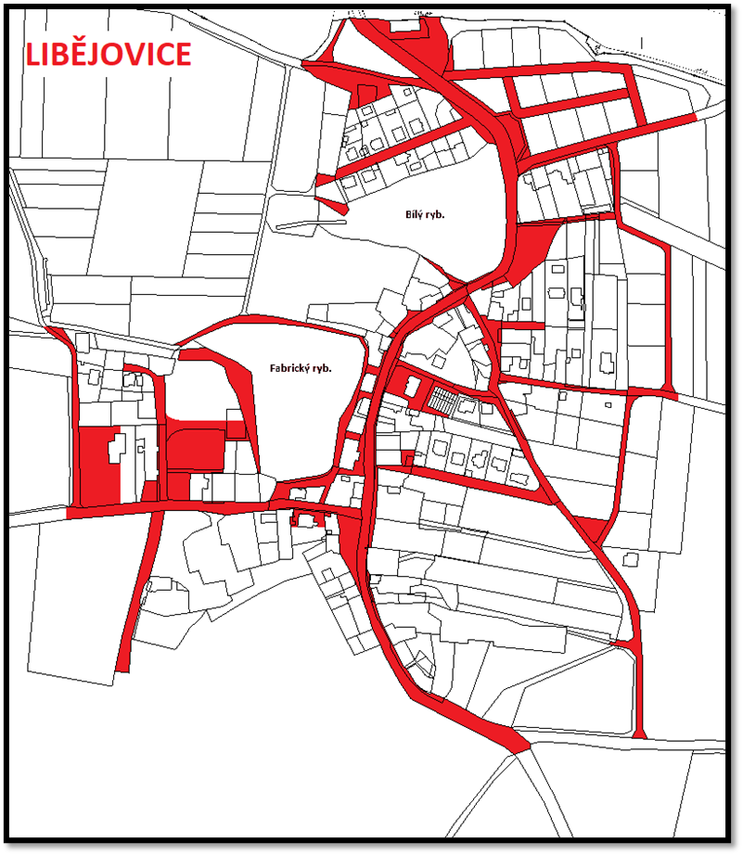

Libějovice – statek:
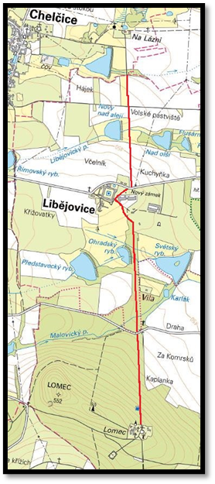
385/3, 444/2, 444/3, 444/6, 445/2, 445/3, 445/4, 446/7, 446/8, 448/2, 448/3, 476/89, 515, 516/2, 517/1, 517/4, 1210, 1480

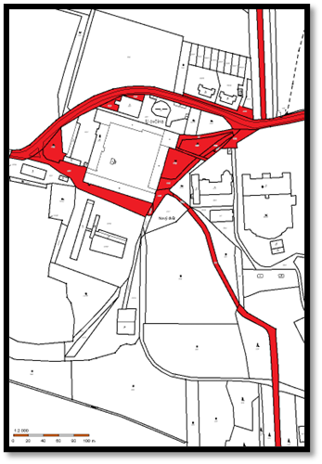

Černěves:
28, 685/1, 685/3, 685/5, 685/6, 694/1, 694/4,694/5, 694/6, 700/3, 702/2, 702/4, 729, 1117/4, 1117/5, 1117/7, 1201, 1221, 1230/2, 1230/3, 1230/4, 1252, st. 13, 35/1, 35/2, 36

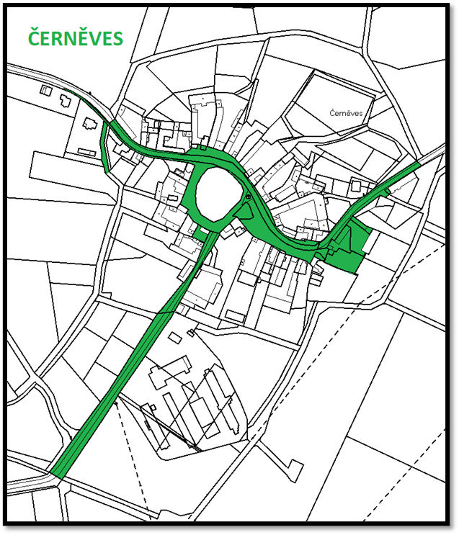

Nestanice:
9/1, 9/2, 25/3, 26/1, 57, 111/2, 113/2, 114/2, 116/4, 550/2, 551,2, 557/2, 562/1, 562/2, 562/4, 562/5, 562/9, 562/11, 564, 566/1, 567/1, 567/2, 569/1, 569/19, 569/20, 601, 1072, 1075, 1076, 1077, 1078, 1083, 1084, 1158, 1085, st. 75

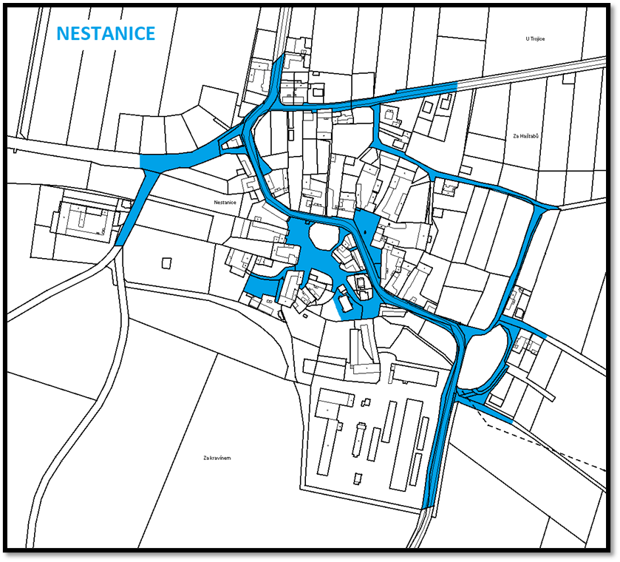

Nestanice - Lomec:
520,521/2, 522/4, 539/1, 539/6, 539/7, 540, 548
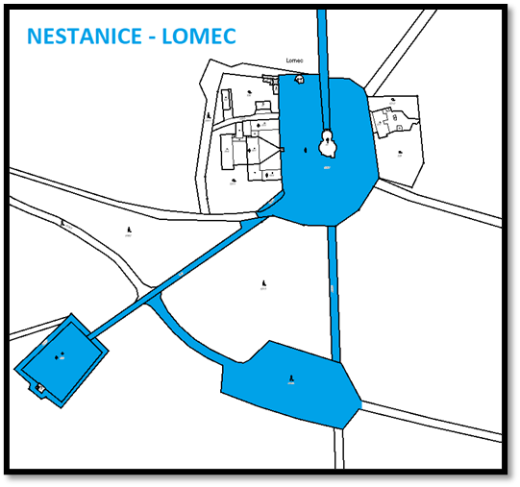

§ 15 odst. 1 zákona o místních poplatcích
§ 4 odst. 1 zákona o místních poplatcích
§ 4 odst. 2 zákona o místních poplatcích
§ 14a odst. 1 a 2 zákona o místních poplatcích; v ohlášení poplatník uvede zejména své identifikační údaje a skutečnosti rozhodné pro stanovení poplatku
§ 4 odst. 1 zákona o místních poplatcích
§ 14a odst. 6 zákona o místních poplatcích

